Жуковлянские валуны
(Котельнич, автобус, 1 день)

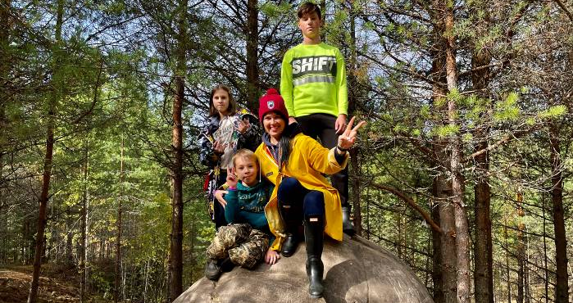

Программа тура:

07.00 – отправление группы в г. Котельнич (≈ 320 км.);

09.00 – остановка на самостоятельный завтрак в кафе «Перекрёсток» объездная г. Котельнич;

10.00 – отправляемся в небольшой поход до Жуковлянского карьера. 4 километра пути и мы на месте. Отличная возможность отдохнуть от городской суеты и вдоволь насладимся чистым лесным воздухом. Устраиваем походный обед, душевные посиделки у костра, фотографируемся с известными валунами и делимся впечатлениями;

На обратном пути окунемся в крестьянский быт и узнаем про быт наших дедушек и бабушек. Программа на выбор:
- – посещение фермерской усадьбы «Савков хутор», где мы увидим с/х животных, сможем покататься на лошадке, устроим чаепитие и попробуем настоящего козьего молока;
- – посещение «Музея истории крестьянства», где мы увидим предметы быта крестьян разных эпох, поучаствуем в мастер - класс по созданию народной куклы или проведем урок русской грамоты для крестьянских детей, а после устроим чаепитие с самоваром;

16.00 – отправление в г. Киров;

~20.30 – прибытие домой.

Внимание! Время в программе примерное и указывается для того, чтобы Вам лучше представлять программу тура. Туроператор оставляет за собой право менять порядок предоставляемых услуг или заменять их равноценными без изменения общего объема программы

В стоимость включено: транспортное и экскурсионное обслуживание по программе (поход с обедом на костре, программа на выбор); питание: 1 обед, 1 чаепитие; бесплатные места для руководителей (на каждые 10 детей – 1 руководитель бесплатно), сопровождение представителем туроператора из Кирова.

За дополнительную плату: личные расходы, сувениры.

Стоимость тура:
 | 15+1 | 20+2 | 25+2 | 30+3 | 40+4
школьники | 2950 | 2800 | 2500 | 2350 | 2200
взрослые | 3050 | 2900 | 2600 | 2450 | 2300

Ваш менеджер – Оля, 8-922-969-32-42 (WhatsApp)
Классного отдыха для класса!

